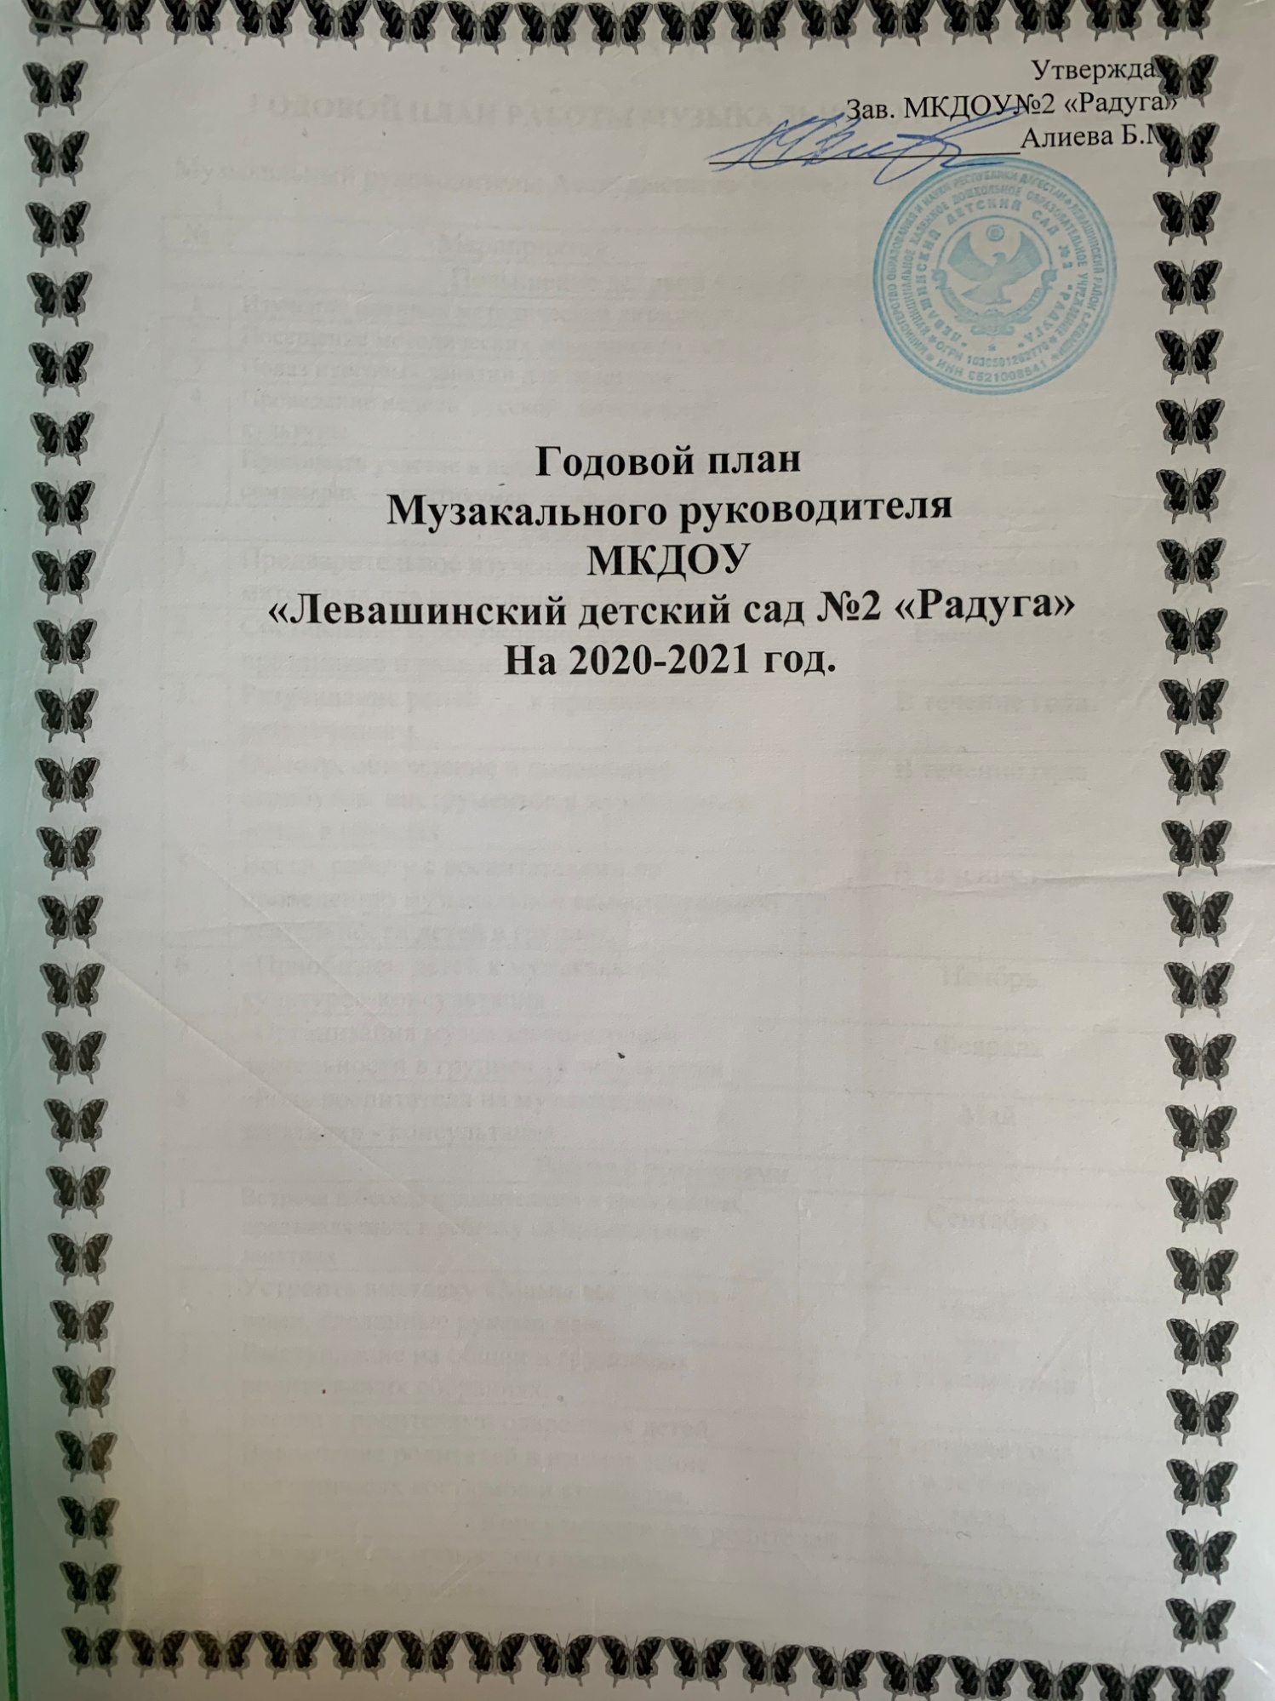

ГОДОВОЙ ПЛАН РАБОТЫ МУЗЫКАЛЬНОГО РУКОДИТЕЛЯ

Музыкальный руководитель: Асадулаалиева Зулгижат Магомедовна

№ | Мероприятия | Сроки
Повышение деловой квалификации
1 | Изучение новинок методической литературы | В течение года
2 | Посещение методических объединений села | В течение года
3 | Показ итоговых занятий для педагогов | 1 раз в квартал
4 | Проведение недель русской, дагестанской культуры | по плану
5 | Принимать участие в педагогических советах, семинарах – практикумах, конференциях | по плану
Работа с воспитателями
1. | Предварительное изучение музыкального материала для проведения ОД - «Музыка». | Еженедельно
2. | Составление и обсуждение сценариев, праздников и развлечений. | Ежемесячно
3. | Разучивание ролей к праздникам и развлечениям. | В течение года
4. | Осмотр, обновление и пополнение атрибутов, инструментов в музыкальных зонах в группах | В течение года
5 | Вести работу с воспитателями по проведению музыкальной самостоятельной деятельности детей в группах. | В течение года
6 | «Приобщаем детей к музыкальной культуре»-консультация | Ноябрь
7 | «Организация музыкально-игровой деятельности в группе» - консультация | Февраль
8 | «Роль воспитателя на музыкальных занятиях» - консультация | Май
Работа с родителями
1. | Встреча и беседа с родителями о требованиях, предъявляемых к ребенку на музыкальных занятиях | Сентябрь
2 | Устроить выставку «Мамы все умеют» - вещи, сделанные руками мам.. | Ноябрь  Март
3 | Выступление на общих и групповых родительских собраниях. | в течение года.
4 | Беседа с родителями одаренных детей. | в течение года.
5 | Вовлечение родителей в изготовление праздничных костюмов и атрибутов. | в течение  года.
Консультации для родителей
1 | «От природы музыкален каждый» | Сентябрь
2 | «Ребёнок и музыка» | Декабрь
3 | «Эстетическая одарённость - что это?» | Март
4 | «Телевидение и радио в музыкальном воспитании детей в кругу семьи» | Июнь
Индивидуальная работа с детьми
1. | Закрепление мелодических интонаций, интервалов, ритмических рисунков. | Сентябрь
2. | Разучивание новых и закрепление ранее изученных танцевальных движений. | Октябрь.
3. | Развивать умение детей петь индивидуально и хором. | Декабрь.
4. | Работать над разучиванием Дагестанских песен и плясок с детьми. | Январь
5. | Развивать у детей навыки игры на детских музыкальных и шумовых инструментах. | Февраль.
6. | Предлагать детям игры, песни на развитие песенного и танцевального творчества. | Март
7. | Вовлекать детей в инсценирование песен и хороводов. | Апрель.
8. | Развивать у детей музыкальность, эмоциональность и желание активно участвовать в коллективных действиях. | Май.
Работа с одаренными детьми
1. | Закреплять сложные мелодические интонации, интервалы, скачки. | Октябрь.
2. | Работать над ритмом песен и напевок. | Декабрь.
3. | Учить детей импровизировать, сочинять несложные мелодии из 3-4 звуков. | февраль.
4. | Учить детей умению передавать несложный театральный образ. Участвовать в драматизациях. | март.
5. | Развивать у детей навыки игры на детских музыкальных инструментах. Учить играть в ансамбле. | апрель.
Праздники и развлечения
№ | Содержание работы | Возраст групп | Дата
1 | «Здравствуй, наш любимый детский сад!» - развлечение | Все группы | Сентябрь
 | «В гостях у игрушек» - развлечение | 1младшие
 | «Мы любим свое село» - праздник | 2 младшая  Средняя и старшая
2 | «Ай да, репка» - развлечение | 1 младшая | Октябрь
 | «Антошка и картошка» - развлечение | 2 младшая
 | «Праздник урожая» - утренник | старшая  средняя
3 | «Озорные ладошки»- развлечение | 1 младшая | Ноябрь
 | «Мы играем- не скучаем» - развлечение | 2 младшая
 | «Мамин день» - праздник | средняя  старшая
4 | «Волшебный снежок» - праздник | 1 младшая | Декабрь
 | «Чудеса из сказки» - праздник | 2 младшая
 | «Новогодний бал» - праздник | средняя  старшая
5 | «Прощание с елкой» - развлечение | Все группы | Январь
6 | «В стране веселых игр» - досуг | 1 младшие | Февраль
 | «Будем солдатами» - праздник | 2 младшая
 | «Буду в армии служить, буду армию любить» - праздник | средняя  старшая
7 | «Как утенок маму искал» - кукольный театр | 1 младшая | Март
 | «Мамочка любимая, самая родная» - праздник | 2 младшая
 | «8 марта»- праздник | средняя  старшая
8 | «Навруз байрам» - развлечение | Старшая и средняя | Апрель
 | «Весеннее солнышко и пальчики»- досуг | 1 младшая  2 младшая
 | «День шутника»- развлечение | Средняя  Старшая
9 | «Мы теперь не малыши»- утренник | 1 младшая | Май
 | «Чудо мешочек» - игры-забавы | 2 младшая
 | «День победы»- праздник (участие в районном параде) | Средняя  Старшая
10 | «Прощай детский сад» - праздник | Старшая | Июнь

Оснащение педагогического процесса
1. | Обновить оформление к праздникам | Ноябрь
2. | Изготовление костюмов к новому году | Декабрь
3. | Дополнить музыкально-дидактические игры | Январь
4. | Приобрести цветы для игр и танцев | Май
5. | Приобретение различных детских костюмов | В течение года

